1. RAZRED (11. 5. – 15. 5. 2020)
PONEDELJEK | TOREK | SREDA | ČETRTEK | PETEK
SLOVENŠČINA:  Predlogi v, iz, na,s, z  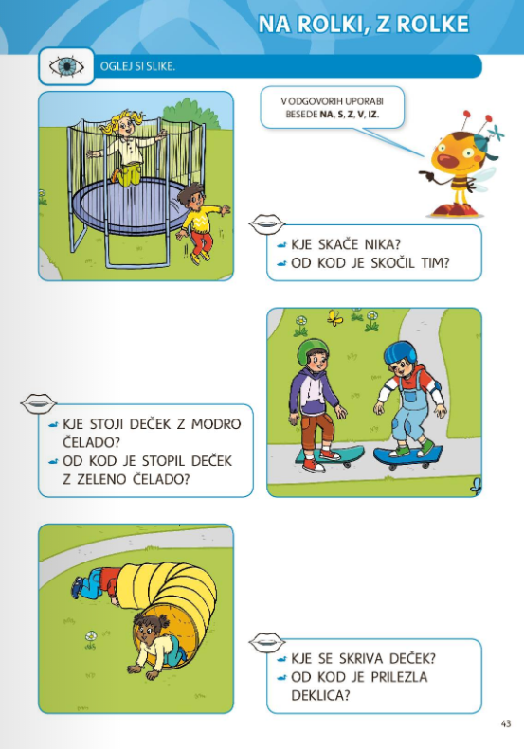  Za razložitev vam bo v pomoč ta posnetek:  https://www.youtube.com/watch?v=X7d9YfH3WR8  V zvezek zapiši naslov Predlogi.  V zvezek zapišite vsaj en primer z vsakim predlogom. Naj bodo ti kratki (Primer: V hišo. Na omaro. Z metlo. ipd.) | SLOVENŠČINA:  INTERAKTIVNI DAN:  Ponovitev GLAS-ČRKA  https://www.lilibi.si/solska-ulica/slovenscina/glas-in-crka/glas-in-velika-crka  Beseda in slika:  https://www.lilibi.si/solska-ulica/slovenscina/glas-in-crka/beseda-in-slika  In druge interaktivne naloge, če radi rešujejo, jim pustite rešiti vse, ki so ponujene. Naj se zamotijo.  https://interaktivne-vaje.si/slovenscina_rs/01_pisem_prve_besede_3.html | SLOVENŠČINA:  IGRIVO BRANJE Z RAZUMEVANJEM  (Glej PPT – Sličica-poved)  1. Natisnjene liste razrežete po črtah, pomešate, nato pa otrok prebere izbrano poved in ji poišče ustrezen par med sličicami.  2. Izberete sličico in zvezek zapišete kratko poved, ki si jo izmisli otrok.  3. Lahko se igrate tudi spomin.  (Lahko preko sličic vadite cel teden.) | SLOVENŠČINA:  Ogled različnih kratkih animiranih risank s sporočilnostjo. Toplo priporočam, da poskusite z vsemi, lahko pa poiščete, če bo otrokom to všeč, v iskalniku še kakšno drugo animirano zgodbico (animated short film).  Po ogledu se lahko z otroki pogovorite o videnem. Otroci lahko del zgodbice, ki jim je bil všeč narišejo v zvezek za književnost. Zapišete pa lahko tudi kakšno poved na temo gledanih risank. Pošljite vaše stvaritve.  Ideje, animacija:  Miška  https://www.youtube.com/watch?v=20evunLzSgk  Delo ni vse  https://www.youtube.com/watch?v=kQjtK32mGJQ  Črke  https://www.youtube.com/watch?v=G_Slr_-mO_w  Mačka  https://www.youtube.com/watch?v=AZS5cgybKcI  Raketa  https://www.youtube.com/watch?v=5L4DQfVIcdg  Deljenje hrane  https://www.youtube.com/watch?v=38y_1EWIE9I
MATEMATIKA:  Števila do 20 PREDHODNIK, NASLEDNIK  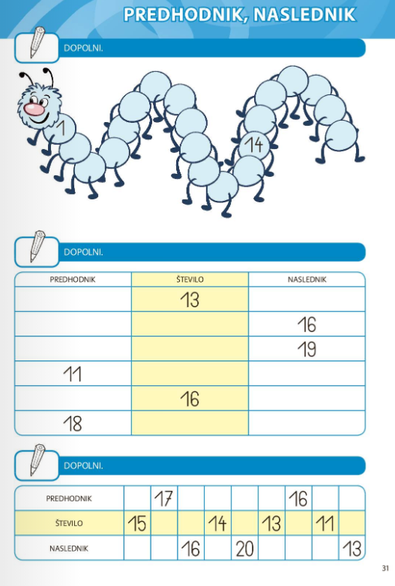  SDZ 3, str. 31  Na lističe otrokom zapišite števila od 1 do 20 in poizkusite izvesti vajo tako, kot jo izvede učiteljica.  https://www.youtube.com/watch?v=a09dk0eP3Aw | SPOZNAVANJE OKOLJA:  Posnemam gibanje živali  Glej prilogo spodaj.  Učenci poskušajo izvesti živalske gibe:  https://www.youtube.com/watch?v=YAuC6hn_3Dk | MATEMATIKA:  Računske naloge. Št. do 20  (Glej prilogo Računske naloge za 1. razred)  DODATNA  Če bo šlo in če želiš.  Glej prilogo spodaj. | SPOZNAVANJE OKOLJA:  Premikam igrače  Glej prilogo spodaj.  Učenci si ogledajo sliko. Poiščejo otroke, ki se igrajo z igračami.  Povedo, kdo kaj nosi, vleče, potiska, dviguje.  Rešijo:  Glej prilogo spodaj. | MATEMATIKA:  Utrjevanje za nazaj:  LIKI  Glej prilogo spodaj.  TABELA/PREGLEDNICA  Glej prilogo spodaj.
ŠPORT:  Poligon doma ali na prostem:  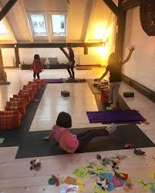  Ideje za izvedbo:  Doma:  https://www.youtube.com/watch?v=g6r3jrTBc9E  https://www.youtube.com/watch?v=rgzdj5XHqhw  Na prostem:  https://www.youtube.com/watch?v=Q61EtKE5njA | GLASBA:  Ritmizacija –  ponavljanje vzorcev  Primer:  https://www.youtube.com/watch?v=um0aM4rhcgg&t=55s  Izmislite si svojega!  Ponovite pesmico RAM SAM SAM. | ŠPORT:  Skakanje s kolebnico  Ogled filmčka – postopna priprava na skakanje s kolebnico, naj otroci sledijo posnetku.  https://www.youtube.com/watch?v=oWVdXJdHLdA  + še za starše, če kdo želi:  https://www.youtube.com/watch?v=6ftxfwdAcC4  (Ne delam reklame za Krko 😊) | LIKOVNA UMETNOST:  Risanje s svinčnikom AVTOPORTRET  (Glej priloženo prilogo Avtoportret)  Pošljite svoje umetnine 😉. | ŠPORT:  Utrjuj vaje s kolebnico oz. skakanje s kolebnico.  Če želiš, zaplešeš:  Metuljček Cekinček  https://www.youtube.com/watch?v=Y9hfSunaEkA

